Kaip mokinio ir mokytojo ryšys įgalina smegenis mokytis?

Kovo 21, 2024

14:30 | 15:00 | Pasitikimo kava/arbata ir registracija
15:00 | 15:15 | Pradžia ir pasveikinimas.
15:15 | 16:45 | Dr. Lori Desautels: kaip mokosi smegenys ir ryšio su mokytoju galia.
16:45 | 17:00 | Kava/arbata
17:00 | 18:30 | Dr. Stephen Porges. Juntamas saugumas - lemia elgesį, gebėjimus, mintis ir jausmus.
18:30 | 19:00 | Refleksija grupėse: ką neuromokslas įnešė į mano kaip mokytojo rolę?

Kovo 22, 2024

13:30 | 14:00 | Pasitikimo kava/arbata ir registracija.
14:00 | 14:15 | Pradžia. Nervų sistemos būsenų pasitikrinimas ir susireguliavimas
14:15 | 15:45 | Louise Michele Bomber. Pažink mane, kad mane mokytum.
15:45 | 16:00 | Kava/arbata
16:00 | 17:30 | Marti Smith. Kaip pojūčiai įtakoja gebėjimą susikaupti ir mokytis. Kaip paskatinti sensorinę integraciją klasėje ir atliepti vaiko poreikius?
17:30 | 19:00 | Kviečiame pasirinkti temą, kurią norėsite praktiškai išbandyti:  Kaip ryšio kūrimas įgalina vaikus su mokymosi sunkumais mokytis? Su Jovita Anikinaite.  Neuromokslas kiekvienoje pamokoje, kaip įgalinti kiekvieną vaiką? Su Liudovika Pakalkaite.  Kaip mokytojui adaptuoti aplinką ir atliepti vaiko sensorinės integracijos poreikius? Su Giedre Sasnauskiene.  Klasės valandėlė apie mūsų būsenas ir emocijas su Lina Ulčiniene ir Norbertu Badalov.

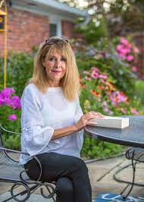 | Dr. Lori Desautels yra mokytoja, Butler universiteto, JAV, profesorė, simpoziumo „Neuromokslas švietimui“ įkūrėja, kuris jau penkioliktus metus buria tūkstančius JAV švietimo specialistų.  Dr. Desautels programa „180 Neuromokslo dienų švietimui” plačiai diegiame JAV mokyklose.  Knygų „Ryšys vietoj Paklusnumo“, „Tikslingas Neuroplastiškumas“ ir „Nuostabi Kūno ir Smegenų sąveika“ autorė.

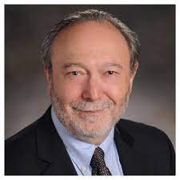 | Dr. Stephen Porges yra pripažintas Indiaanos Universiteto mokslininkas bei Trauminio Streso Tyrimų Konsorciumo įkūrėjas, Šiaurės Karolinos universiteto psichiatrijos profesorius bei profesorius emeritas Čikagos Ilinojaus ir Marylando universitetuose.  Dr. Porges yra Polivagalinės teorijos bei daugiau nei 400 mokslinių straipsnių autorius. Jo knygos „Polivagalinė teorija: neuro-fiziologinis emocijų, prieraišumo, bendravimo ir savireguliacijos pagrindas“, „Polivagalinis juntamas saugumas: prieraišumas, bendravimas ir savireguliacija“.  Dr.Porges yra „Safe and Sound“ muzikos pagrindu sukurto protokolo išradėjas, kuris skatina kalbos raidą ir nervų sistemos būsenų reguliaciją.

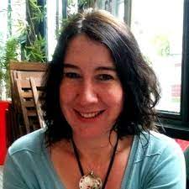 | Louise Michele Bomber yra speciali pedagogė, Diadinės Raidos Psichoterapijos praktikė.  Konsultuoja ir supervizuoja mokytojus, mokyklas bei švietimo skyrius, kad padėti transformuoti mokyklos patirtį vaikams atsižvelgiant į neuromokslą ir vaiko raidą.  Knygų „Viduje man skauda“, „O kaip apie mane?“, Paaugliai ir prieraišumas“, „Pažink mane, kad mane mokytum“ autorė.

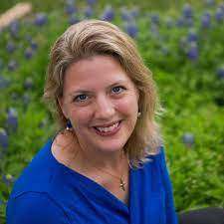 | Marti Smith, Ergoterapeutė, Akademinė Vaiko Traumos Akademijos bendradarbė, sertifikuota Terapinio klausymosi, Įtraukus Metronomas, Masažo terapijos, CiSM praktikė.  Knygų „Patarimai rašymui ranka“, „Kelias į abėcėlę: mažosios raidės vaikams“, „Terapeutas ryšyje“ autorė.

